Anexa 10.
Ascundeţi în desenul următor 10 litere. Folosiţi grupe de litere diferite pentru desene. Copiii dintr-o echipă să nu primească acelaşi set de litere. În modelul prezentat au fost ascunse literele: a,e,i,c,m,r,t. Cuvinte care pot fi scrise cu aceste litere: carte, ram, mare, tare, cai, tei etc. Pentru a face jocul mai dificil puneţi condiţia utilizării unei litere o singură dată într-un cuvânt. Câştigă echipa/copilul care scrie mai multe cuvinte cu literele date.

Activitatea: Cum se poate colora o floare?
Numele………………………………………..Data…………………………..
Căutaţi literele ascunse în desen. Ce cuvinte puteţi forma cu ele? Coloraţi desenul în culorile potrivite.
m
t
r
a
i
e
c
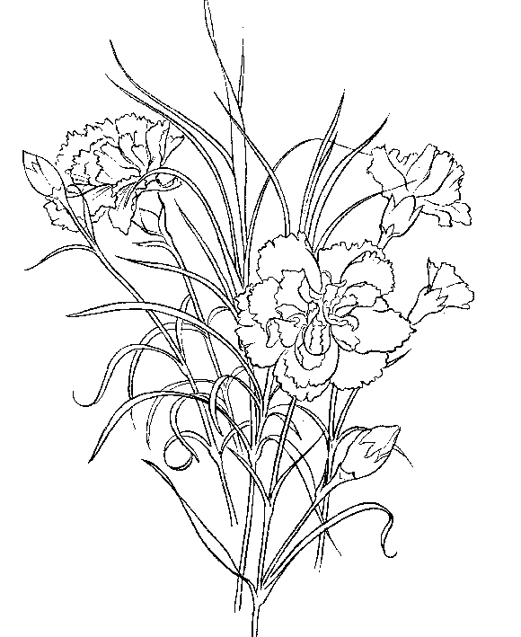

Următoarea fişă se potriveşte copiilor aflaţi la începutul clasei I!
Numele………………………………..Data……………
1. Fiecare floare are zece petale. Desenează petalele lipsă. Scrie in căsuţă câte petale ai desenat pentru fiecare floare. Ai rezolvat corect?

6 + = 10 | 5 + = 10 | 4 + = 10

2. Fiecare crenguţă are 12 frunze. Desenează frunzele care lipsesc. Scrie in căsuţă căte frunze ai desenat.Verifică dacă ai rezolvat corect.
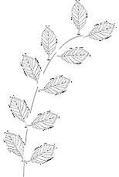 | 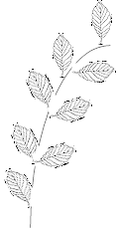 | 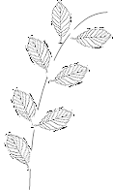
10 + = 12 | 8 + = 12 | 7+ = 12

